問題３
下記の実行結果となるように未完成プログラムの空欄部分を埋めてプログラムを作成してください。

◆１から１００までの乱数を生成し、チャネルに送信するゴルーチンから乱数を受信し、表示します。
ただし、ゴルーチンに指定した停止条件の数値が乱数として生成されたら、ゴルーチンはチャンネルをクローズし、処理を終了します。

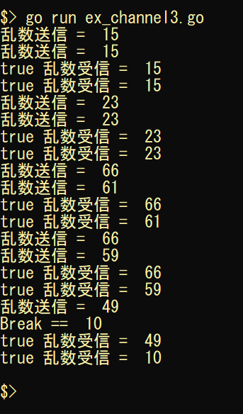
実行結果

未完成プログラム ファイル名：ex_channel3.go

package main

import (
"fmt"
"time"
"math/rand"
)

/**
チャンネル送信関数の定義
関数シグニチャ
関数名：sendRandom
引数：
exitNum：停止条件となる数値（型 int）
s：送信チャンネル（型 chan<- i）
処理：
１～１００までの乱数を生成し、チャネルに送信する。
しかし、停止条件となる数値が乱数として発生したら送信を終了する
戻り値：なし
*/
プログラム作成部分

func main() {

// チャネルの作成
＿＿＿（１）＿＿＿ // 乱数用チャンネル

/**
ゴルーチンを生成し、乱数用チャンネルに
１から１００までの乱数を送信
停止数値を１０とする
*/
＿＿＿（２）＿＿＿

/**
受信プロセス
*/
for {
// 乱数用チャンネルより乱数を受信する
＿＿＿（３）＿＿＿

/**
乱数送信ゴルーチンの処理が終わるのを判断し
終了したら受信を終了する
*/
if !ok {
break
}

// 受信した乱数数を表示する
fmt.Println(ok, "乱数受信 = ", randomVal)
}
}

